TRƯỜNG ĐẠI HỌC CÔNG NGHỆ THÔNG TIN &

TRUYỀN THÔNG VIỆT HÀN
Khoa Khoa Học Máy Tính


BÁO CÁO
THỰC TẬP THỰC TẾ
XÂY DỰNG ỨNG DỤNG ANDROID HỖ TRỢ KIỂM SOÁT THỜI GIAN SỬ DỤNG MẠNG XÃ HỘI
Sinh viên thực hiện: HỨA GIA THỊNH - 24AI057
Lớp: 24AI
Giảng viên hướng dẫn: ThS. LƯƠNG KHÁNH TÝ

Đà Nẵng, tháng 8 năm 2026

TRƯỜNG ĐẠI HỌC CÔNG NGHỆ THÔNG TIN &TRUYỀN THÔNG VIỆT HÀN
Khoa Khoa Học Máy Tính

BÁO CÁO
THỰC TẬP THỰC TẾ
XÂY DỰNG ỨNG DỤNG ANDROID HỖ TRỢ KIỂM SOÁT THỜI GIAN SỬ DỤNG MẠNG XÃ HỘI

Sinh viên thực hiện: HỨA GIA THỊNH - 24AI057
Lớp: 24AI
Giảng viên hướng dẫn: ThS. LƯƠNG KHÁNH TÝ

NHẬN XÉT CỦA GIẢNG VIÊN HƯỚNG DẪN
................................................................................................................................................................................................................................................................................................................................................................................................................................................................................................................................................................................................................................................................................................................................................................................................................................................................................................................................................................................................................................................................................................................................................

LỜI CẢM ƠN

Em xin gửi lời cảm ơn sâu sắc đến thầy Lương Khánh Tý , giảng viên Trường Công nghệ Thông tin và Truyền thông Việt – Hàn, người đã tận tình hướng dẫn và hỗ trợ em trong suốt quá trình thực hiện đồ án. Những góp ý chuyên môn, sự định hướng và tinh thần làm việc nghiêm túc của thầy đã giúp em mở rộng kiến thức, khắc phục khó khăn và hoàn thiện đề tài một cách hiệu quả.
Em cũng xin chân thành cảm ơn quý thầy cô Khoa Khoa học Máy tính, những người đã truyền đạt cho em nền tảng kiến thức quý giá trong suốt thời gian học tập tại trường. Những bài giảng và sự tận tâm của quý thầy cô là hành trang quan trọng giúp em tự tin hơn khi triển khai đồ án này.
Bên cạnh đó, em xin cảm ơn Ban Giám hiệu cùng các phòng ban của nhà trường đã tạo ra môi trường học tập hiện đại, thân thiện và cung cấp đầy đủ cơ sở vật chất, tạo điều kiện thuận lợi cho sinh viên trong quá trình học tập và nghiên cứu.
Mặc dù đã nỗ lực hoàn thành đồ án một cách tốt nhất, nhưng chắc chắn không tránh khỏi những thiếu sót. Em rất mong nhận được những góp ý quý báu từ thầy và các giảng viên để em có thể hoàn thiện hơn trong các đồ án và nghiên cứu sau này.
Một lần nữa, em xin chân thành cảm ơn và kính chúc thầy Đặng Đại Thọ cùng quý thầy cô luôn dồi dào sức khỏe, hạnh phúc và thành công trong công việc cũng như cuộc sống.
Em xin trân trọng cảm ơn!

Đà Nẵng, tháng 8 năm 2026

Sinh viên

Hứa Gia Thinh

MỞ ĐẦU 1
1.Giới thiệu 1
2.Mục tiêu của đề tài 1
3.Nội dung thực hiện 2
4. Bố cục báo cáo 3
Chương 1 – Tổng quan về đề tài 3
Chương 2 – Thiết kế và xây dựng hệ thống 3
Chương 3 – Thử nghiệm và đánh giá hệ thống 3
CHƯƠNG 1: TỔNG QUAN ĐỀ TÀI 4
1.1. Giới thiệu đề tài 4
1.2. Mục tiêu đề tài 4
1.3. Phạm vi nghiên cứu 5
1.4. Cơ sở kỹ thuật và công nghệ sử dụng 6
1.5. Kết luận chương 7
CHƯƠNG 2: PHÂN TÍCH VÀ THIẾT KẾ HỆ THỐNG 7
2.1. Phân tích yêu cầu hệ thống 7
2.1.1. Yêu cầu chức năng 8
2.2. Use Case Diagram 8
2.3. Activity Diagram 12
2.4. Sequence Diagram 14
2.5. Thiết kế cơ sở dữ liệu 15
2.6. Kiến trúc hệ thống 16
1. Lớp giao diện 16
2. Lớp giám sát và xử lý 16
3. Lớp dữ liệu cục bộ 16
4. Nền tảng Android 16
2.7. Kết luận chương 17
3.1. Môi trường và công nghệ xây dựng 18
3.2. Xây dựng giao diện ứng dụng 18
3.2.1. Màn hình chính 19
3.2.2. Màn hình cấp quyền 19
3.2.3. Màn hình quản lý ứng dụng 20
3.2.4. Màn hình khóa ứng dụng 20
3.3. Xây dựng chức năng quản lý thời gian sử dụng 21
3.4. Xây dựng chức năng giám sát và khóa ứng dụng 22
Chế độ nghiêm ngặt 22
3.5. Xây dựng chức năng thử thách mở khóa 23
3.5.1. Thử thách chạy bộ tại chỗ 23
3.5.2. Thử thách trắc nghiệm từ vựng 24
3.8. Kiểm thử và đánh giá hệ thống 24
3.8.1. Kết quả kiểm tra kỹ thuật 24
3.8.2. Kiểm thử chức năng 25
3.8.3. Đánh giá ưu điểm 26
3.8.4. Hạn chế của hệ thống 26
3.9. Kết luận chương 27
Chương 4: Hình ảnh DEMO 28

Figure 1: Hệ thống Forcusguard 10
Figure 2: Use-case 2 11
Figure 3: Activity Diagram 1 12
Figure 4: Activity Diagram 2 13
Figure 5: Sequence Diagram 1 14
Figure 6: Cơ sở dữ liệu 15

MỞ ĐẦU

1.Giới thiệu
Trong môi trường học tập hiện nay, điện thoại thông minh và các ứng dụng mạng xã hội như TikTok, Facebook ngày càng được sinh viên sử dụng phổ biến. Bên cạnh những lợi ích trong việc kết nối, giải trí và tiếp cận thông tin, việc dành quá nhiều thời gian cho mạng xã hội có thể gây mất tập trung, ảnh hưởng đến kết quả học tập và làm giảm khả năng quản lý thời gian cá nhân. Vì vậy, việc xây dựng một công cụ hỗ trợ kiểm soát thời gian sử dụng mạng xã hội là cần thiết.
Sự phát triển của hệ điều hành Android cho phép ứng dụng theo dõi thời gian sử dụng, nhận biết ứng dụng đang được mở và thiết lập giới hạn truy cập phù hợp. Khi người dùng sử dụng hết thời gian quy định, hệ thống có thể tạm thời chặn ứng dụng và yêu cầu người dùng hoàn thành một thử thách trước khi được tiếp tục sử dụng. Cách tiếp cận này không chỉ hỗ trợ kiểm soát thói quen sử dụng điện thoại mà còn khuyến khích người dùng vận động và ôn tập kiến thức.
Xuất phát từ nhu cầu đó, đề tài “XÂY DỰNG ỨNG DỤNG ANDROID HỖ TRỢ KIỂM SOÁT THỜI GIAN SỬ DỤNG MẠNG XÃ HỘI” được thực hiện nhằm phát triển ứng dụng FocusGuard có khả năng theo dõi và giới hạn thời gian sử dụng các ứng dụng mạng xã hội như TikTok và Facebook. Khi người dùng sử dụng hết thời gian đã thiết lập, hệ thống sẽ hiển thị màn hình khóa và yêu cầu hoàn thành thử thách lắc điện thoại hoặc trả lời đúng liên tiếp năm câu hỏi trắc nghiệm từ vựng Anh – Việt để nhận thêm năm phút sử dụng.
Dữ liệu câu hỏi được lưu trữ dưới định dạng CSV, giúp việc bổ sung, chỉnh sửa và quản lý nội dung trở nên thuận tiện. Ứng dụng sử dụng các chức năng Usage Stats, Accessibility Service và Device Admin của Android để theo dõi thời gian sử dụng, nhận biết ứng dụng đang hoạt động, thực hiện giới hạn truy cập và tăng cường bảo vệ cấu hình. Qua đó, FocusGuard góp phần giúp sinh viên hình thành thói quen sử dụng mạng xã hội hợp lý, nâng cao khả năng tập trung và cải thiện hiệu quả học tập.

2.Mục tiêu của đề tài
Đề tài hướng đến việc xây dựng một ứng dụng Android hỗ trợ người dùng kiểm soát thời gian sử dụng mạng xã hội, hạn chế tình trạng sử dụng điện thoại quá mức và nâng cao khả năng tập trung trong học tập. Các mục tiêu cụ thể gồm:
- Tìm hiểu cơ chế quản lý thời gian sử dụng ứng dụng trên hệ điều hành Android.
- Xây dựng chức năng cho phép người dùng lựa chọn các ứng dụng mạng xã hội cần quản lý và thiết lập giới hạn thời gian sử dụng hằng ngày.
- Sử dụng Usage Stats để thống kê thời gian sử dụng của từng ứng dụng.
- Sử dụng Accessibility Service để nhận biết ứng dụng đang được mở và hiển thị màn hình khóa khi hết thời gian cho phép.
- Xây dựng thử thách lắc điện thoại và trả lời câu hỏi trắc nghiệm từ vựng Anh – Việt để người dùng nhận thêm thời gian sử dụng.
- Xây dựng và quản lý ngân hàng câu hỏi trắc nghiệm bằng tệp CSV.
- Sử dụng Device Admin để hỗ trợ bảo vệ FocusGuard và hạn chế việc vô hiệu hóa hoặc gỡ ứng dụng khi chế độ nghiêm ngặt được bật.
- Xây dựng giao diện trực quan, dễ sử dụng và phù hợp với đối tượng sinh viên.
- Kiểm thử và đánh giá khả năng hoạt động của ứng dụng thông qua các chức năng theo dõi thời gian, khóa ứng dụng, thực hiện thử thách và cấp thêm thời gian sử dụng.

3.Nội dung thực hiện
Để hoàn thành đề tài “Xây dựng ứng dụng Android hỗ trợ kiểm soát thời gian sử dụng mạng xã hội”, các nội dung chính được thực hiện gồm:
- Khảo sát tình trạng sử dụng mạng xã hội của sinh viên và xác định nhu cầu kiểm soát thời gian sử dụng điện thoại.
- Tìm hiểu cơ chế hoạt động của hệ điều hành Android và các chức năng liên quan như Usage Stats, Accessibility Service, Device Admin và cảm biến gia tốc.
- Phân tích yêu cầu và xác định các chức năng chính của ứng dụng FocusGuard.
- Thiết kế cấu trúc dữ liệu để lưu thông tin ứng dụng được quản lý, giới hạn thời gian, thời gian đã sử dụng và thời điểm được mở khóa tạm thời.
- Xây dựng chức năng hiển thị danh sách ứng dụng đã cài đặt trên thiết bị và cho phép người dùng lựa chọn ứng dụng cần quản lý.
- Xây dựng chức năng thiết lập giới hạn thời gian sử dụng hằng ngày cho từng ứng dụng mạng xã hội.
- Xây dựng chức năng thống kê và hiển thị thời gian sử dụng ứng dụng trong ngày.
- Xây dựng dịch vụ nhận biết ứng dụng đang được mở và kiểm tra thời gian sử dụng theo thời gian thực.
- Xây dựng màn hình khóa xuất hiện khi người dùng sử dụng hết thời gian đã thiết lập.
- Xây dựng thử thách lắc điện thoại 30 lần bằng cảm biến gia tốc.
- Xây dựng thử thách trả lời đúng liên tiếp năm câu hỏi trắc nghiệm từ vựng Anh – Việt.
- Xây dựng ngân hàng câu hỏi từ vựng và lưu trữ dữ liệu bằng tệp CSV để thuận tiện cho việc bổ sung, chỉnh sửa và quản lý.
- Xây dựng chức năng cấp thêm năm phút sử dụng ứng dụng sau khi người dùng hoàn thành thử thách.
- Xây dựng chế độ nghiêm ngặt nhằm hỗ trợ bảo vệ cài đặt và hạn chế việc vô hiệu hóa hoặc gỡ FocusGuard.
- Thiết kế giao diện sáng, trực quan, dễ nhìn và phù hợp với người dùng trên thiết bị di động.
- Kiểm thử các chức năng trên Android Emulator và thiết bị Android, bao gồm theo dõi thời gian, khóa ứng dụng, thực hiện thử thách và cấp thêm thời gian.
- Hoàn thiện ứng dụng, đóng gói tệp APK và xây dựng tài liệu báo cáo cho đề tài.

4. Bố cục báo cáo

Báo cáo được chia thành ba chương chính, phản ánh toàn bộ quá trình nghiên cứu, xây dựng và thử nghiệm hệ thống hỗ trợ học tập thông minh:

Chương 1 – Tổng quan về đề tài
Trình bày cơ sở lý thuyết về xử lý ngôn ngữ tự nhiên, Machine Learning, các phương pháp xử lý văn bản và công nghệ sử dụng trong hệ thống.

Chương 2 – Thiết kế và xây dựng hệ thống
Trình bày quá trình thu thập dữ liệu, tiền xử lý văn bản, xây dựng mô hình Machine Learning và tích hợp hệ thống vào ứng dụng di động.

Chương 3 – Thử nghiệm và đánh giá hệ thống
Mô tả các kết quả thực nghiệm, đánh giá hiệu quả mô hình AI, giao diện ứng dụng và đưa ra nhận xét, hướng phát triển trong tương lai.
Cuối cùng là phần Kết luận, Tài liệu tham khảo và Phụ lục chứa hình ảnh giao diện hoặc mã nguồn của hệ thống.

CHƯƠNG 1: TỔNG QUAN ĐỀ TÀI

1.1. Giới thiệu đề tài
Trong môi trường học tập hiện nay, điện thoại thông minh đã trở thành công cụ quen thuộc đối với sinh viên. Thiết bị này hỗ trợ người dùng tìm kiếm tài liệu, trao đổi thông tin, tham gia lớp học trực tuyến và phục vụ nhiều nhu cầu cá nhân. Tuy nhiên, việc sử dụng các ứng dụng mạng xã hội như TikTok và Facebook trong thời gian dài có thể làm giảm khả năng tập trung, ảnh hưởng đến quá trình học tập và gây khó khăn trong việc quản lý thời gian.
Các ứng dụng mạng xã hội thường cung cấp nội dung liên tục và có tính thu hút cao, khiến người dùng dễ dành nhiều thời gian hơn dự kiến. Mặc dù hệ điều hành Android đã hỗ trợ một số chức năng thống kê thời gian sử dụng, người dùng vẫn cần một giải pháp có khả năng chủ động giới hạn quyền truy cập và tạo động lực để thay đổi thói quen sử dụng điện thoại.
Xuất phát từ thực tế đó, đề tài “XÂY DỰNG ỨNG DỤNG ANDROID HỖ TRỢ KIỂM SOÁT THỜI GIAN SỬ DỤNG MẠNG XÃ HỘI” được thực hiện nhằm phát triển ứng dụng FocusGuard. Ứng dụng cho phép người dùng lựa chọn những ứng dụng cần quản lý, thiết lập giới hạn thời gian sử dụng hằng ngày và theo dõi thời gian đã sử dụng.
Khi người dùng sử dụng hết thời gian cho phép, FocusGuard sẽ hiển thị màn hình khóa và yêu cầu hoàn thành một thử thách trước khi tiếp tục sử dụng ứng dụng. Các thử thách gồm lắc điện thoại 30 lần hoặc trả lời đúng liên tiếp năm câu hỏi trắc nghiệm từ vựng Anh – Việt. Sau khi hoàn thành thử thách, người dùng được cấp thêm năm phút sử dụng.
Ứng dụng được xây dựng trên nền tảng Android và hoạt động trực tiếp trên thiết bị, không yêu cầu máy chủ bên ngoài. Hệ thống sử dụng các chức năng của Android như Usage Stats, Accessibility Service, Device Admin và cảm biến gia tốc để thực hiện việc theo dõi, giới hạn và hỗ trợ bảo vệ ứng dụng.

1.2. Mục tiêu đề tài
Mục tiêu tổng quát của đề tài là xây dựng một ứng dụng Android hỗ trợ người dùng kiểm soát thời gian sử dụng mạng xã hội, hạn chế tình trạng sử dụng điện thoại quá mức và nâng cao khả năng tập trung trong học tập.

Các mục tiêu cụ thể gồm:
- Tìm hiểu cơ chế quản lý và thống kê thời gian sử dụng ứng dụng trên hệ điều hành Android.
- Xây dựng ứng dụng FocusGuard có giao diện trực quan, dễ sử dụng và phù hợp với sinh viên.
- Cho phép người dùng lựa chọn các ứng dụng mạng xã hội cần quản lý.
- Cho phép thiết lập giới hạn thời gian sử dụng hằng ngày cho từng ứng dụng.
- Theo dõi và hiển thị thời gian sử dụng của các ứng dụng được quản lý.
- Nhận biết ứng dụng đang được mở thông qua Accessibility Service.
- Tự động hiển thị màn hình khóa khi người dùng sử dụng hết thời gian cho phép.
- Xây dựng thử thách lắc điện thoại bằng cảm biến gia tốc.
- Xây dựng thử thách trả lời câu hỏi trắc nghiệm từ vựng Anh – Việt.
- Quản lý ngân hàng câu hỏi bằng tệp CSV để thuận tiện cho việc bổ sung và chỉnh sửa dữ liệu.
- Cấp thêm năm phút sử dụng sau khi người dùng hoàn thành thử thách.
- Xây dựng chế độ nghiêm ngặt nhằm hỗ trợ bảo vệ cấu hình và hạn chế việc vô hiệu hóa ứng dụng.
- Kiểm thử các chức năng chính trên Android Emulator và thiết bị Android.

1.3. Phạm vi nghiên cứu
Trong phạm vi đề tài, hệ thống tập trung vào việc theo dõi và giới hạn thời gian sử dụng các ứng dụng được cài đặt trên thiết bị Android. TikTok và Facebook được thiết lập làm các ứng dụng mạng xã hội mặc định cần quản lý. Người dùng cũng có thể lựa chọn thêm những ứng dụng khác đang được cài đặt trên thiết bị.
Ứng dụng hỗ trợ các chức năng chính sau:
- Hiển thị danh sách ứng dụng đã cài đặt.
- Lựa chọn ứng dụng cần quản lý.
- Thiết lập giới hạn thời gian sử dụng hằng ngày.
- Theo dõi thời gian sử dụng trong ngày.
- Khóa ứng dụng khi đạt giới hạn.
- Thực hiện thử thách lắc điện thoại.
- Thực hiện trắc nghiệm từ vựng Anh – Việt.
- Cấp thêm thời gian sau khi hoàn thành thử thách.
- Đặt lại thời gian sử dụng khi bắt đầu ngày mới.
- Hỗ trợ bảo vệ ứng dụng thông qua chế độ nghiêm ngặt.
Ngân hàng câu hỏi của ứng dụng gồm hơn 1.400 câu hỏi được tạo từ dữ liệu từ vựng Anh – Việt. Nội dung được lưu trong tệp CSV và đóng gói trực tiếp trong ứng dụng. Câu hỏi được tạo theo hai dạng: lựa chọn nghĩa tiếng Việt của từ tiếng Anh và lựa chọn từ tiếng Anh tương ứng với nghĩa tiếng Việt.
Dữ liệu cấu hình được lưu cục bộ trên thiết bị. Đề tài chưa xây dựng hệ thống tài khoản, đồng bộ dữ liệu giữa nhiều thiết bị hoặc lưu trữ dữ liệu trên máy chủ. Khả năng theo dõi và khóa ứng dụng còn phụ thuộc vào các quyền mà người dùng cấp cho FocusGuard cũng như chính sách bảo mật của từng phiên bản Android.

1.4. Cơ sở kỹ thuật và công nghệ sử dụng
Để xây dựng FocusGuard, đề tài sử dụng các công nghệ và chức năng chính sau:
Android Studio: Là môi trường phát triển được sử dụng để xây dựng, biên dịch, kiểm thử và đóng gói ứng dụng Android.
Kotlin: Là ngôn ngữ lập trình chính của ứng dụng. Kotlin được lựa chọn vì có cú pháp rõ ràng, an toàn và được hỗ trợ chính thức trong quá trình phát triển Android.
Jetpack Compose: Được sử dụng để xây dựng giao diện người dùng. Công nghệ này hỗ trợ thiết kế giao diện trực quan, dễ thay đổi và phù hợp với nhiều kích thước màn hình.
Usage Stats: Cho phép ứng dụng truy xuất thống kê thời gian sử dụng của các ứng dụng khác trên thiết bị. Dữ liệu này được sử dụng để xác định thời gian người dùng đã sử dụng từng ứng dụng trong ngày.
Accessibility Service: Hỗ trợ nhận biết ứng dụng đang được mở. Khi phát hiện người dùng truy cập một ứng dụng đã đạt giới hạn, dịch vụ sẽ yêu cầu hiển thị màn hình khóa.
WindowManager Overlay: Được sử dụng để hiển thị màn hình khóa phía trên ứng dụng đã hết thời gian sử dụng. Màn hình này cung cấp các lựa chọn thực hiện thử thách hoặc quay về màn hình chính.
SensorManager: Được sử dụng để tiếp nhận dữ liệu từ cảm biến gia tốc của điện thoại. Dữ liệu cảm biến giúp hệ thống nhận biết và đếm số lần người dùng lắc thiết bị.
Device Admin: Hỗ trợ tăng cường khả năng bảo vệ FocusGuard khi chế độ nghiêm ngặt được bật. Chức năng này góp phần hạn chế việc vô hiệu hóa hoặc gỡ ứng dụng ngoài ý muốn, tùy theo quyền và chính sách của phiên bản Android.
CSV: Được sử dụng để lưu trữ dữ liệu từ vựng Anh – Việt. Định dạng CSV đơn giản, dễ chỉnh sửa và thuận tiện khi cần bổ sung câu hỏi mới.
SharedPreferences và JSON: Được sử dụng để lưu thông tin ứng dụng được quản lý, giới hạn thời gian, trạng thái bảo vệ và thời điểm mở khóa tạm thời. Dữ liệu được lưu trực tiếp trên thiết bị để ứng dụng có thể hoạt động ngoại tuyến.
Các công nghệ trên được lựa chọn vì phù hợp với mục tiêu của đề tài, có khả năng hoạt động trực tiếp trên thiết bị Android và không yêu cầu xây dựng máy chủ riêng.

1.5. Kết luận chương
Chương này đã trình bày tổng quan về đề tài xây dựng ứng dụng Android hỗ trợ kiểm soát thời gian sử dụng mạng xã hội, bao gồm lý do lựa chọn đề tài, mục tiêu, phạm vi thực hiện và các công nghệ được sử dụng.
Ứng dụng FocusGuard được xây dựng nhằm giúp người dùng theo dõi thời gian sử dụng, thiết lập giới hạn và hạn chế truy cập mạng xã hội khi đã sử dụng quá thời gian cho phép. Việc kết hợp thử thách vận động và câu hỏi từ vựng giúp quá trình kiểm soát thời gian trở nên chủ động, đồng thời tạo thêm động lực học tập cho người dùng.
Những nội dung được trình bày trong chương này là cơ sở để thực hiện quá trình phân tích yêu cầu, thiết kế hệ thống và xây dựng ứng dụng trong các chương tiếp theo.

CHƯƠNG 2: PHÂN TÍCH VÀ THIẾT KẾ HỆ THỐNG

2.1. Phân tích yêu cầu hệ thống
Hệ thống được xây dựng nhằm hỗ trợ người dùng theo dõi và kiểm soát thời gian sử dụng các ứng dụng mạng xã hội trên thiết bị Android. Thay vì chỉ thống kê thời gian sử dụng, FocusGuard cho phép người dùng lựa chọn ứng dụng cần quản lý, thiết lập giới hạn hằng ngày và tự động ngăn truy cập khi thời gian sử dụng đạt mức quy định.
Trong hệ thống, người dùng cấp các quyền Android cần thiết, lựa chọn ứng dụng mạng xã hội và thiết lập giới hạn thời gian phù hợp. Khi người dùng mở một ứng dụng được quản lý, FocusGuard nhận biết ứng dụng đang hoạt động thông qua Accessibility Service và sử dụng Usage Stats để kiểm tra thời gian đã sử dụng trong ngày.
Nếu thời gian sử dụng chưa đạt giới hạn hoặc người dùng vẫn còn thời gian thưởng, hệ thống cho phép tiếp tục sử dụng ứng dụng. Ngược lại, FocusGuard sẽ hiển thị màn hình khóa và yêu cầu người dùng quay về màn hình chính hoặc hoàn thành một thử thách.
Hệ thống cung cấp hai loại thử thách gồm lắc điện thoại 30 lần và trả lời đúng liên tiếp năm câu hỏi trắc nghiệm từ vựng Anh – Việt. Sau khi hoàn thành một trong hai thử thách, người dùng được cấp thêm năm phút sử dụng ứng dụng.
Toàn bộ dữ liệu cấu hình và trạng thái mở khóa được lưu trực tiếp trên thiết bị bằng SharedPreferences. Ngân hàng từ vựng được lưu trong tệp CSV. Vì vậy, FocusGuard có thể hoạt động ngoại tuyến và không cần gửi dữ liệu cá nhân đến máy chủ bên ngoài.

2.1.1. Yêu cầu chức năng
Hệ thống cần đáp ứng các chức năng chính sau:
- Cho phép người dùng cấp các quyền Android cần thiết để ứng dụng hoạt động.
- Hiển thị danh sách các ứng dụng được cài đặt trên thiết bị.
- Cho phép tìm kiếm và lựa chọn ứng dụng mạng xã hội cần quản lý.
- Cho phép thiết lập giới hạn thời gian sử dụng hằng ngày cho từng ứng dụng.
- Theo dõi và hiển thị thời gian sử dụng của các ứng dụng được quản lý.
- Cho phép bật hoặc tắt chức năng bảo vệ.
- Tự động nhận biết ứng dụng đang được mở thông qua Accessibility Service.
- Hiển thị màn hình khóa khi ứng dụng đạt giới hạn thời gian sử dụng.
- Cho phép người dùng thực hiện thử thách lắc điện thoại 30 lần.
- Cho phép người dùng thực hiện thử thách trả lời đúng liên tiếp năm câu hỏi trắc nghiệm từ vựng Anh – Việt.
- Cấp thêm năm phút sử dụng sau khi người dùng hoàn thành thử thách.
- Hỗ trợ chế độ nghiêm ngặt nhằm bảo vệ cài đặt và hạn chế việc vô hiệu hóa FocusGuard.
- Tự động đặt lại trạng thái sử dụng và thời gian thưởng khi bắt đầu ngày mới.
- Lưu trữ cấu hình trực tiếp trên thiết bị để ứng dụng có thể hoạt động ngoại tuyến.

2.2. Use Case Diagram
Sơ đồ Use Case mô tả các chức năng chính của FocusGuard và sự tương tác giữa người dùng, hệ điều hành Android với ứng dụng. Trong phạm vi hệ thống có hai tác nhân:
- Người dùng – tác nhân chính: Trực tiếp sử dụng FocusGuard để cấp quyền, lựa chọn ứng dụng cần quản lý, thiết lập giới hạn thời gian, theo dõi thời gian sử dụng và thực hiện thử thách mở khóa.
- Hệ điều hành Android – tác nhân hỗ trợ: Cung cấp danh sách ứng dụng đã cài đặt, dữ liệu thống kê thời gian sử dụng, sự kiện thay đổi ứng dụng đang hoạt động, cảm biến gia tốc, quyền hiển thị trên ứng dụng khác và cơ chế đặt lại dữ liệu hằng ngày.
Để sơ đồ dễ quan sát và thuận tiện khi trình bày trong báo cáo, các Use Case được chia thành hai nhóm.
Các Use Case tương tác trực tiếp với người dùng gồm:
- Cấp quyền cho FocusGuard.
- Bật hoặc tắt chức năng bảo vệ.
- Chọn ứng dụng và thiết lập giới hạn thời gian.
- Xem thời gian sử dụng ứng dụng.
- Bật hoặc tắt chế độ nghiêm ngặt.
- Truy cập ứng dụng được quản lý.
- Thực hiện thử thách mở khóa.
- Chạy bộ tại chỗ đủ 30 bước.
- Trả lời đúng liên tiếp 5 câu hỏi trắc nghiệm.
- Nhận thêm 5 phút sử dụng.
Nhóm Use Case xử lý tự động có sự hỗ trợ của hệ điều hành Android gồm:
- Lấy danh sách ứng dụng đã cài đặt.
- Nhận biết ứng dụng đang hoạt động.
- Kiểm tra thời gian sử dụng trong ngày.
- Khóa ứng dụng khi đạt giới hạn.
- Bảo vệ màn hình Cài đặt khi chế độ nghiêm ngặt được bật.
- Nhận dữ liệu cảm biến để đếm bước chạy.
- Đặt lại dữ liệu sử dụng khi bắt đầu ngày mới.
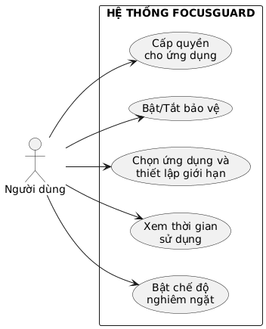
Figure 1: Hệ thống Forcusguard

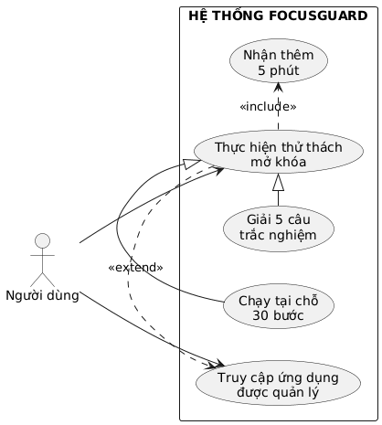
Figure 2: Use-case 2

2.3. Activity Diagram
Quy trình kiểm tra và khóa ứng dụng
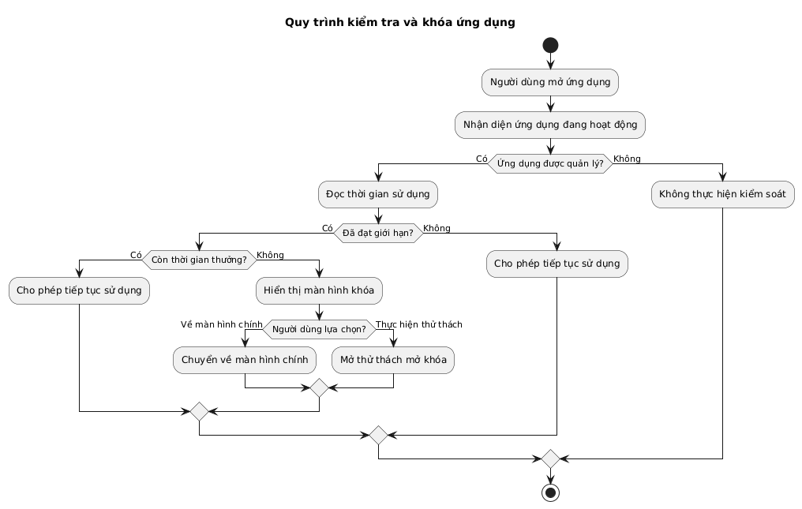
Figure 3: Activity Diagram 1

Quy trình mở khóa:
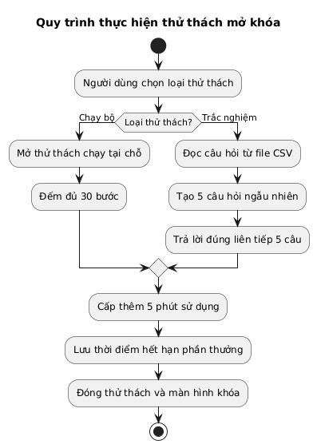
Figure 4: Activity Diagram 2

2.4. Sequence Diagram
Sơ đồ tuần tự mô tả sự trao đổi giữa người dùng, ứng dụng mạng xã hội, Android, Accessibility Service, FocusRepository, UsageStatsHelper, OverlayLockManager và ChallengeActivity.
Khi người dùng mở mạng xã hội, Android gửi sự kiện thay đổi cửa sổ đến Accessibility Service. Hệ thống đọc cấu hình và thời gian sử dụng. Nếu ứng dụng đã đạt giới hạn, Overlay được hiển thị.
Khi người dùng hoàn thành thử thách, ChallengeActivity gọi FocusRepository để lưu thời điểm mở khóa tạm thời.
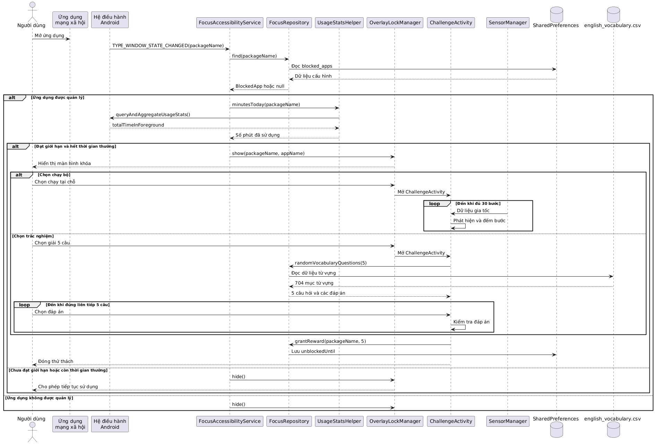
Figure 5: Sequence Diagram 1

2.5. Thiết kế cơ sở dữ liệu

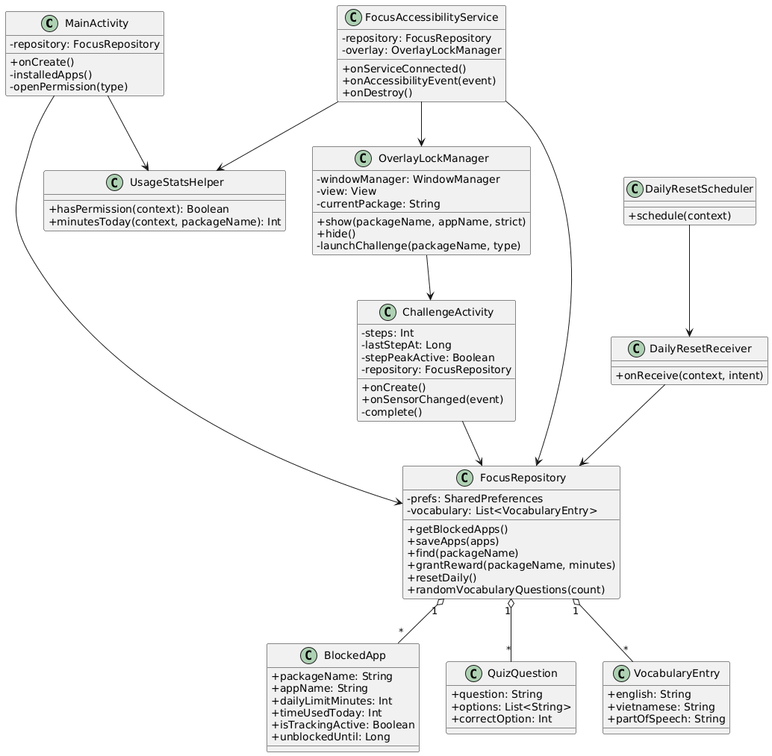
Figure 6: Cơ sở dữ liệu

2.6. Kiến trúc hệ thống
FocusGuard được xây dựng dưới dạng ứng dụng Android hoạt động cục bộ trên thiết bị. Hệ thống không sử dụng mô hình Client – Server, không cần Flask API và không phụ thuộc vào kết nối Internet. Kiến trúc hệ thống được chia thành bốn thành phần chính:

1. Lớp giao diện
Lớp giao diện chịu trách nhiệm tiếp nhận thao tác và hiển thị thông tin cho người dùng. Thành phần này gồm màn hình chính, màn hình lựa chọn ứng dụng, màn hình khóa và màn hình thực hiện thử thách.

2. Lớp giám sát và xử lý
Lớp này thực hiện các chức năng chính của FocusGuard như nhận biết ứng dụng đang hoạt động, kiểm tra thời gian sử dụng, khóa ứng dụng khi đạt giới hạn, xử lý chế độ nghiêm ngặt và cấp thêm thời gian sau khi người dùng hoàn thành thử thách.
Các thành phần tiêu biểu gồm FocusAccessibilityService, UsageStatsHelper, OverlayLockManager, ChallengeActivity và DailyResetScheduler.

3. Lớp dữ liệu cục bộ
FocusRepository chịu trách nhiệm quản lý dữ liệu của ứng dụng. Cấu hình bảo vệ, danh sách ứng dụng được quản lý, giới hạn thời gian và thời điểm hết hạn phần thưởng được lưu bằng SharedPreferences.
Ngân hàng câu hỏi từ vựng tiếng Anh được lưu trong tệp english_vocabulary.csv và được đọc trực tiếp khi người dùng thực hiện thử thách trắc nghiệm.

4. Nền tảng Android
FocusGuard sử dụng các dịch vụ do Android cung cấp, bao gồm:
- PackageManager để lấy danh sách ứng dụng đã cài đặt.
- UsageStatsManager để thống kê thời gian sử dụng.
- AccessibilityService để nhận biết ứng dụng đang hoạt động.
- WindowManager để hiển thị màn hình khóa.
- SensorManager để nhận dữ liệu phục vụ thử thách chạy bộ.
- AlarmManager để đặt lại dữ liệu sử dụng hằng ngày.
- DevicePolicyManager để hỗ trợ chế độ nghiêm ngặt.
Kiến trúc tổng quát của hệ thống được mô tả như sau:
Người dùng
↓
Lớp giao diện Android
↓
Lớp giám sát và xử lý

Lớp dữ liệu Android Framework
↓
SharedPreferences và file CSV

2.7. Kết luận chương
Trong chương này, đề tài đã tiến hành phân tích yêu cầu và thiết kế hệ thống cho ứng dụng FocusGuard. Các sơ đồ Use Case, Activity, Sequence và Class Diagram được sử dụng để mô tả chức năng, luồng xử lý và sự tương tác giữa các thành phần trong hệ thống.
Bên cạnh đó, kiến trúc ứng dụng Android cục bộ cũng được trình bày, bao gồm lớp giao diện, lớp giám sát và xử lý, lớp dữ liệu cục bộ cùng các dịch vụ của hệ điều hành Android. Hệ thống sử dụng SharedPreferences để lưu cấu hình và tệp CSV để lưu ngân hàng câu hỏi từ vựng, nhờ đó có thể hoạt động mà không phụ thuộc vào máy chủ hoặc kết nối Internet.
Những nội dung phân tích và thiết kế trong chương này là cơ sở để triển khai các chức năng kiểm soát thời gian sử dụng, khóa ứng dụng, thực hiện thử thách và cấp thêm thời gian sử dụng ở chương tiếp theo.

CHƯƠNG 3: XÂY DỰNG VÀ ĐÁNH GIÁ HỆ THỐNG

3.1. Môi trường và công nghệ xây dựng
FocusGuard được xây dựng dưới dạng ứng dụng Android hoạt động trực tiếp trên thiết bị và không phụ thuộc vào máy chủ bên ngoài. Ngôn ngữ Kotlin được sử dụng để phát triển các chức năng, trong khi Jetpack Compose và Material 3 được sử dụng để xây dựng giao diện.
Các công nghệ chính được sử dụng trong đề tài gồm:
Thành phần | Công nghệ sử dụng
Môi trường phát triển | Android Studio, Gradle 9.1
Ngôn ngữ lập trình | Kotlin 2.0.21
Công nghệ giao diện | Jetpack Compose, Material 3
Phiên bản Android biên dịch | Compile SDK 36, Target SDK 36
Phiên bản Android tối thiểu | Android 7.0, API 24
Lưu trữ cấu hình | SharedPreferences và JSON
Ngân hàng câu hỏi | Tệp CSV trong thư mục assets
Theo dõi ứng dụng | Accessibility Service và UsageStatsManager
Hiển thị màn hình khóa | WindowManager Overlay
Nhận dữ liệu chuyển động | SensorManager và cảm biến gia tốc
Đặt lại dữ liệu hằng ngày | AlarmManager và BroadcastReceiver
Ứng dụng được thiết kế theo hướng xử lý cục bộ. Cấu hình, danh sách ứng dụng được quản lý và thông tin giới hạn thời gian đều được lưu trực tiếp trên thiết bị. Vì vậy, các chức năng chính của FocusGuard vẫn có thể hoạt động khi thiết bị không có kết nối Internet.
Việc không sử dụng máy chủ bên ngoài cũng giúp hạn chế quá trình thu thập và truyền dữ liệu cá nhân của người dùng, đồng thời giảm sự phụ thuộc vào kết nối mạng trong quá trình sử dụng.

3.2. Xây dựng giao diện ứng dụng
Giao diện FocusGuard được xây dựng bằng Jetpack Compose. Màu sắc và bố cục được thiết kế theo hướng đơn giản, dễ quan sát và phù hợp với chức năng kiểm soát thời gian sử dụng ứng dụng.
Hệ thống gồm các màn hình chính: màn hình tổng quan, màn hình cấp quyền, màn hình quản lý ứng dụng, màn hình khóa và màn hình thực hiện thử thách.

3.2.1. Màn hình chính
Màn hình chính hiển thị các thông tin tổng quan về trạng thái hoạt động của FocusGuard, bao gồm:
- Trạng thái bật hoặc tắt chức năng bảo vệ.
- Tổng thời gian sử dụng ứng dụng trong ngày.
- Trạng thái các quyền Android cần thiết.
- Danh sách ứng dụng đang được quản lý.
- Thời gian đã sử dụng của từng ứng dụng.
- Giới hạn thời gian sử dụng hằng ngày.
- Thời gian sử dụng còn lại.
- Trạng thái của chế độ nghiêm ngặt.
Người dùng có thể bật hoặc tắt chức năng bảo vệ bằng công tắc trên màn hình chính. Khi chức năng bảo vệ bị tắt, FocusGuard vẫn lưu các cấu hình đã thiết lập nhưng không thực hiện khóa ứng dụng.

3.2.2. Màn hình cấp quyền
Để thực hiện việc giám sát và khóa ứng dụng, FocusGuard cần người dùng cấp một số quyền Android cần thiết.
Các quyền chính gồm:
- Quyền truy cập thời gian sử dụng.
- Quyền hiển thị trên ứng dụng khác.
- Quyền sử dụng Accessibility Service.
- Quyền quản trị thiết bị khi bật chế độ nghiêm ngặt.
Quyền truy cập thời gian sử dụng cho phép FocusGuard lấy thông tin về tổng thời gian một ứng dụng hoạt động ở foreground trong ngày.
Quyền hiển thị trên ứng dụng khác cho phép hệ thống tạo màn hình khóa phủ lên ứng dụng đã đạt giới hạn.
Accessibility Service cho phép FocusGuard nhận biết ứng dụng đang được người dùng mở.
Quyền quản trị thiết bị được sử dụng nhằm tăng mức độ bảo vệ khi chế độ nghiêm ngặt được bật.
Trên màn hình chính, FocusGuard hiển thị trạng thái “Đã cấp” hoặc “Cần cấp” cho từng quyền. Khi người dùng chọn một quyền chưa được cấp, ứng dụng sẽ chuyển đến màn hình cài đặt tương ứng của Android.

3.2.3. Màn hình quản lý ứng dụng
FocusGuard sử dụng PackageManager để lấy danh sách các ứng dụng đã cài đặt và có thể khởi chạy trên thiết bị.
Tại màn hình quản lý ứng dụng, người dùng có thể:
- Xem danh sách ứng dụng đã cài đặt.
- Tìm kiếm ứng dụng theo tên.
- Chọn hoặc bỏ chọn ứng dụng cần quản lý.
- Thiết lập giới hạn thời gian cho từng ứng dụng.
- Lưu danh sách ứng dụng được quản lý.
Giới hạn thời gian có thể được thiết lập từ 5 đến 180 phút mỗi ngày. Mỗi lần điều chỉnh sẽ tăng hoặc giảm 5 phút.
Trong lần khởi chạy đầu tiên, FocusGuard tự động thêm TikTok và Facebook vào danh sách quản lý. Giới hạn mặc định của mỗi ứng dụng là 30 phút mỗi ngày.
Người dùng vẫn có thể thay đổi giới hạn, xóa TikTok hoặc Facebook khỏi danh sách quản lý và lựa chọn các ứng dụng khác trên thiết bị.
Sau khi người dùng nhấn nút “Lưu”, danh sách ứng dụng cùng giới hạn thời gian được lưu vào SharedPreferences dưới dạng chuỗi JSON.

3.2.4. Màn hình khóa ứng dụng
Khi một ứng dụng đạt giới hạn thời gian, FocusGuard hiển thị màn hình khóa toàn màn hình bằng WindowManager Overlay.
Màn hình khóa hiển thị:
- Thông báo ứng dụng đã hết thời gian.
- Tên ứng dụng đang bị khóa.
- Thông tin về phần thưởng 5 phút.
- Nút thực hiện thử thách chạy bộ tại chỗ.
- Nút thực hiện thử thách trắc nghiệm.
- Nút quay về màn hình chính.
Nếu người dùng không muốn thực hiện thử thách, người dùng có thể chọn “Về màn hình chính”. Khi đó, hệ thống chuyển người dùng ra khỏi ứng dụng đang bị khóa.
Nếu người dùng muốn tiếp tục sử dụng ứng dụng, người dùng cần hoàn thành một trong hai thử thách mà FocusGuard cung cấp.

3.3. Xây dựng chức năng quản lý thời gian sử dụng
Thời gian sử dụng của từng ứng dụng được truy xuất thông qua UsageStatsManager do hệ điều hành Android cung cấp.
Hệ thống xác định thời điểm bắt đầu ngày hiện tại là 00 giờ 00 phút 00 giây. Sau đó, UsageStatsManager được sử dụng để lấy tổng thời gian ứng dụng hoạt động ở foreground từ đầu ngày đến thời điểm kiểm tra.
Giá trị thời gian do Android trả về có đơn vị mili giây. FocusGuard chuyển đổi giá trị này sang phút bằng công thức:
Số phút sử dụng = Tổng thời gian foreground / 60.000
Khi người dùng mở màn hình chính hoặc nhấn nút “Làm mới”, hệ thống thực hiện đọc lại thời gian sử dụng của các ứng dụng đang được quản lý.
Mỗi ứng dụng được quản lý gồm những thông tin sau:
- Tên gói ứng dụng.
- Tên hiển thị của ứng dụng.
- Giới hạn thời gian sử dụng hằng ngày.
- Số phút đã sử dụng.
- Trạng thái theo dõi.
- Thời điểm kết thúc khoảng mở khóa tạm thời.
Việc một ứng dụng có bị khóa hay không được xác định dựa trên các điều kiện:
- Chức năng bảo vệ đang được bật.
- Ứng dụng thuộc danh sách được quản lý.
- Trạng thái theo dõi của ứng dụng đang hoạt động.
- Thời gian sử dụng trong ngày đã đạt giới hạn.
- Khoảng thời gian được mở khóa tạm thời đã hết hiệu lực.
Nếu chưa thỏa mãn đầy đủ các điều kiện trên, người dùng vẫn được phép tiếp tục sử dụng ứng dụng.

3.4. Xây dựng chức năng giám sát và khóa ứng dụng
FocusAccessibilityService được sử dụng để giám sát sự thay đổi của ứng dụng đang hoạt động trên thiết bị.
Dịch vụ nhận sự kiện TYPE_WINDOW_STATE_CHANGED từ Accessibility Framework. Mỗi khi người dùng chuyển sang một ứng dụng khác, sự kiện này cung cấp tên gói của ứng dụng đang được mở.
Quy trình xử lý gồm các bước:
- Nhận tên gói của ứng dụng đang hoạt động.
- Kiểm tra tên gói có phải FocusGuard hoặc System UI hay không.
- Kiểm tra chức năng bảo vệ có đang được bật hay không.
- Kiểm tra thử thách có đang hoạt động hay không.
- Tìm ứng dụng trong danh sách được quản lý.
- Đọc thời gian sử dụng ứng dụng trong ngày.
- So sánh thời gian sử dụng với giới hạn.
- Kiểm tra thời gian thưởng còn hiệu lực hay không.
- Hiển thị màn hình khóa nếu ứng dụng đã đạt giới hạn.
FocusGuard bỏ qua sự kiện của chính ứng dụng và System UI nhằm tránh khóa nhầm các thành phần của hệ thống Android.
Khi một thử thách đang hoạt động, biến trạng thái challengeActive được sử dụng để tạm thời ngăn màn hình khóa xuất hiện trở lại và che lên màn hình thử thách.
Nếu ứng dụng đã đạt giới hạn và không còn thời gian thưởng, OverlayLockManager sử dụng WindowManager để tạo một giao diện khóa phủ toàn bộ màn hình.
Trên Android 8.0 trở lên, hệ thống sử dụng loại cửa sổ TYPE_APPLICATION_OVERLAY. Đối với các phiên bản Android cũ hơn, hệ thống sử dụng loại cửa sổ tương thích tương ứng.

Chế độ nghiêm ngặt
Khi người dùng bật chế độ nghiêm ngặt, FocusGuard yêu cầu cấp quyền quản trị thiết bị.
Nếu hệ thống phát hiện người dùng mở ứng dụng Cài đặt Android trong khi chế độ nghiêm ngặt đang hoạt động, màn hình bảo vệ Cài đặt sẽ được hiển thị.
Mục đích của chức năng này là hạn chế người dùng truy cập nhanh vào phần cài đặt để tắt Accessibility Service, tắt quyền hiển thị Overlay hoặc gỡ FocusGuard.
Tuy nhiên, do giới hạn bảo mật của hệ điều hành Android, ứng dụng thông thường không thể ngăn chặn tuyệt đối việc gỡ cài đặt. Chức năng Device Admin và màn hình bảo vệ chỉ giúp tăng mức độ kiểm soát. Khả năng bảo vệ thực tế còn phụ thuộc vào phiên bản Android và chính sách của từng thiết bị.

3.5. Xây dựng chức năng thử thách mở khóa
FocusGuard cung cấp hai loại thử thách để người dùng nhận thêm thời gian sử dụng, gồm chạy bộ tại chỗ 30 bước và trả lời đúng liên tiếp 5 câu hỏi trắc nghiệm.
Cả hai thử thách đều sử dụng cùng cơ chế cấp phần thưởng. Khi người dùng hoàn thành thử thách, hệ thống cấp thêm 5 phút sử dụng cho ứng dụng đang bị khóa.

3.5.1. Thử thách chạy bộ tại chỗ
Thử thách chạy bộ sử dụng SensorManager để nhận dữ liệu từ cảm biến gia tốc của thiết bị.
Cảm biến gia tốc cung cấp ba giá trị tương ứng với ba trục x, y và z. Hệ thống tính độ lớn gia tốc tương đối bằng công thức:
g = √(x² + y² + z²) / g₀
Trong đó:
- x, y, z là giá trị gia tốc trên ba trục.
- g₀ là gia tốc trọng trường tiêu chuẩn.
- g là độ lớn gia tốc tương đối của thiết bị.
Hệ thống ghi nhận một bước khi độ lớn gia tốc vượt ngưỡng 1,25. Sau mỗi lần ghi nhận, giá trị gia tốc phải giảm xuống dưới ngưỡng 1,08 trước khi hệ thống có thể ghi nhận bước tiếp theo.
Khoảng thời gian tối thiểu giữa hai bước được thiết lập là 250 mili giây. Điều kiện này giúp hạn chế trường hợp cùng một chuyển động nhưng bị tính thành nhiều bước.
Trong quá trình thực hiện, giao diện hiển thị:
- Tổng số bước đã hoàn thành.
- Mục tiêu 30 bước.
- Thanh tiến trình hoàn thành.
- Thông tin phần thưởng 5 phút.
Khi bộ đếm đạt đủ 30 bước, thử thách kết thúc và FocusGuard cấp thêm 5 phút sử dụng cho ứng dụng đang bị khóa.

3.5.2. Thử thách trắc nghiệm từ vựng
Ngân hàng câu hỏi trắc nghiệm được lưu trong tệp english_vocabulary.csv thuộc thư mục assets của ứng dụng.
Tệp CSV gồm ba trường dữ liệu:
Trường dữ liệu | Ý nghĩa
English | Từ tiếng Anh
Vietnamese | Nghĩa tiếng Việt
Part of speech | Loại từ

3.8. Kiểm thử và đánh giá hệ thống
Quá trình kiểm thử được thực hiện nhằm kiểm tra khả năng biên dịch, tính ổn định của mã nguồn và hoạt động của các chức năng chính.

3.8.1. Kết quả kiểm tra kỹ thuật
Project được kiểm tra bằng Gradle với các tác vụ biên dịch, unit test và Android Lint.
Kết quả thu được như sau:
Nội dung kiểm tra | Kết quả
Biên dịch assembleDebug | Thành công
Unit test cục bộ | 1/1 bài kiểm thử đạt
Android Lint | 0 lỗi, 17 cảnh báo
Tạo tệp APK | Thành công
Dung lượng APK debug | 10.775.385 byte, khoảng 10,8 MB
Các cảnh báo Android Lint chủ yếu liên quan đến:
- Một số thư viện đã có phiên bản mới hơn.
- Nhãn của Activity bị khai báo lặp.
- Một số tài nguyên màu mặc định chưa được sử dụng.
- Một số đề xuất tối ưu mã nguồn Android.
Không có lỗi Lint ngăn cản quá trình biên dịch, cài đặt hoặc chạy ứng dụng.

3.8.2. Kiểm thử chức năng
Các trường hợp kiểm thử chức năng chính được tổng hợp như sau:
Mã | Trường hợp kiểm thử | Kết quả mong đợi | Đánh giá
TC-01 | Khởi chạy FocusGuard lần đầu | TikTok và Facebook xuất hiện với giới hạn 30 phút | Đạt
TC-02 | Chọn ứng dụng và thay đổi giới hạn | Danh sách và giới hạn mới được lưu | Đạt
TC-03 | Mở ứng dụng chưa đạt giới hạn | Ứng dụng được phép tiếp tục hoạt động | Đạt
TC-04 | Mở ứng dụng đã đạt giới hạn | Màn hình khóa được hiển thị | Đạt
TC-05 | Tắt chức năng bảo vệ | FocusGuard không hiển thị màn hình khóa | Đạt
TC-06 | Hoàn thành chạy bộ tại chỗ 30 bước | Hệ thống cấp thêm 5 phút | Đạt
TC-07 | Trả lời đúng liên tiếp 5 câu | Hệ thống cấp thêm 5 phút | Đạt
TC-08 | Trả lời sai câu trắc nghiệm | Chuỗi câu đúng được đặt lại về 0 | Đạt
TC-09 | Sử dụng ứng dụng trong thời gian thưởng | Màn hình khóa không xuất hiện lại | Đạt
TC-10 | Bật chế độ nghiêm ngặt và mở Cài đặt | Màn hình bảo vệ Cài đặt được hiển thị | Đạt
Kết quả cho thấy các chức năng chính của FocusGuard đã hoạt động theo yêu cầu thiết kế. Ứng dụng có thể nhận biết ứng dụng đang hoạt động, đọc thời gian sử dụng, so sánh với giới hạn và hiển thị màn hình khóa khi cần thiết.
Giao diện cung cấp đầy đủ thông tin về trạng thái quyền, thời gian sử dụng và danh sách ứng dụng được quản lý. Hai loại thử thách đều sử dụng cùng cơ chế cấp thêm 5 phút, bảo đảm tính thống nhất trong quá trình mở khóa.

3.8.3. Đánh giá ưu điểm
Hệ thống đạt được một số ưu điểm sau:
- Hoạt động cục bộ và không phụ thuộc vào máy chủ.
- Không yêu cầu kết nối Internet.
- Không gửi dữ liệu sử dụng của người dùng ra bên ngoài.
- Cho phép lựa chọn và quản lý nhiều ứng dụng.
- Cho phép thiết lập giới hạn riêng cho từng ứng dụng.
- Hiển thị thời gian sử dụng trực quan.
- Cung cấp hai loại thử thách khác nhau.
- Ngân hàng trắc nghiệm có số lượng câu hỏi lớn.
- Có chế độ nghiêm ngặt nhằm tăng mức độ bảo vệ.
- Hỗ trợ các thiết bị từ Android 7.0 trở lên.

3.8.4. Hạn chế của hệ thống
Bên cạnh các kết quả đạt được, hệ thống vẫn còn một số hạn chế:
- Người dùng phải tự cấp đầy đủ các quyền Android cần thiết.
- Nếu Accessibility Service bị tắt, chức năng nhận biết ứng dụng đang hoạt động sẽ không thực hiện được.
- Nếu quyền Overlay bị tắt, hệ thống không thể hiển thị màn hình khóa.
- Độ chính xác của thử thách chạy bộ phụ thuộc vào cảm biến và cách người dùng cầm thiết bị.
- Dữ liệu thời gian sử dụng phụ thuộc vào UsageStatsManager của Android.
- Một số thiết bị có chế độ tiết kiệm pin mạnh có thể làm gián đoạn dịch vụ nền.
- Ứng dụng thông thường không thể ngăn chặn tuyệt đối việc bị gỡ cài đặt.
- Ngân hàng câu hỏi hiện chỉ tập trung vào từ vựng Anh – Việt.
- Dữ liệu chưa được đồng bộ giữa nhiều thiết bị.
Trong tương lai, hệ thống có thể được cải tiến bằng cách bổ sung nhiều loại thử thách, cho phép nhập câu hỏi từ tệp CSV bên ngoài, cải thiện cơ chế đếm bước và bổ sung thống kê thời gian sử dụng theo tuần hoặc theo tháng.

3.9. Kết luận chương
Chương này đã trình bày quá trình xây dựng và đánh giá ứng dụng FocusGuard, bao gồm xây dựng giao diện, quản lý ứng dụng, thống kê thời gian sử dụng, giám sát ứng dụng đang hoạt động, hiển thị màn hình khóa và xử lý thử thách mở khóa.
Hệ thống sử dụng SharedPreferences để lưu cấu hình, tệp CSV để cung cấp ngân hàng câu hỏi từ vựng và các dịch vụ Android để theo dõi, khóa cũng như đặt lại dữ liệu hằng ngày.
FocusGuard cung cấp hai loại thử thách gồm chạy bộ tại chỗ đủ 30 bước và trả lời đúng liên tiếp 5 câu hỏi từ vựng. Sau khi hoàn thành thử thách, người dùng được cấp thêm 5 phút sử dụng ứng dụng đang bị khóa.
Kết quả biên dịch và kiểm thử cho thấy ứng dụng có thể tạo tệp APK thành công, không có lỗi Android Lint và đáp ứng các chức năng chính đã đặt ra.
Những kết quả đạt được cho thấy FocusGuard có thể hỗ trợ người dùng kiểm soát thời gian sử dụng mạng xã hội và hình thành thói quen sử dụng thiết bị hợp lý hơn. Đây cũng là cơ sở để tiếp tục hoàn thiện độ ổn định, nâng cao khả năng bảo vệ và mở rộng ngân hàng thử thách trong tương lai.

Chương 4: Hình ảnh DEMO

